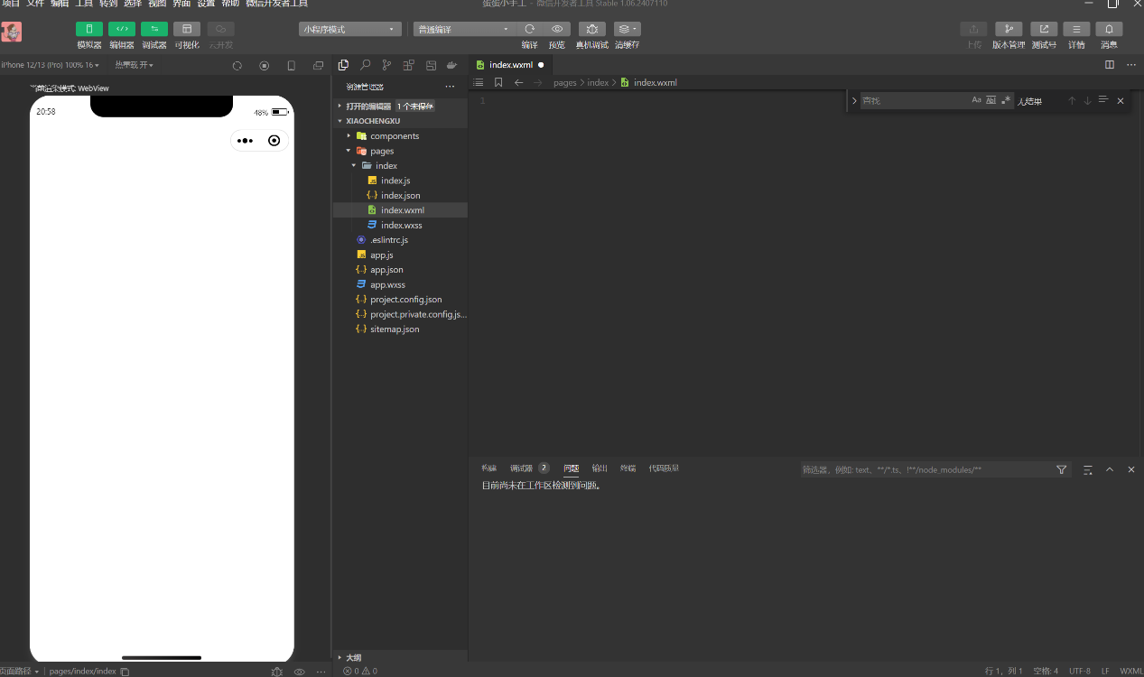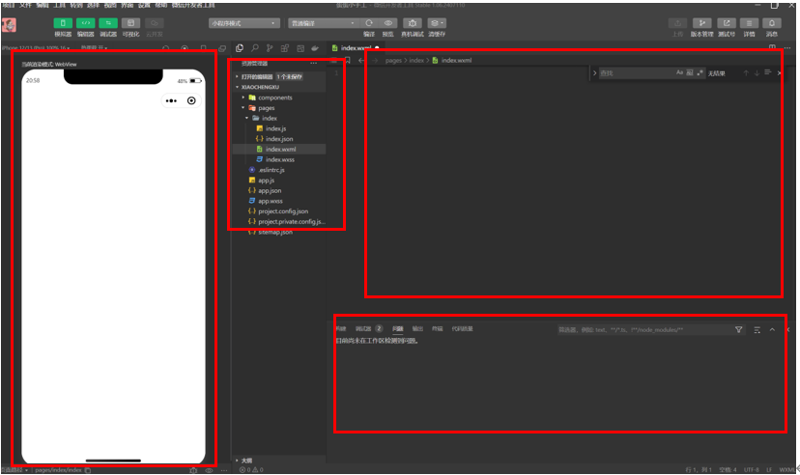

代码编译区

调试器，帮助开发分析

代码目录

模拟器，与手机显示一致

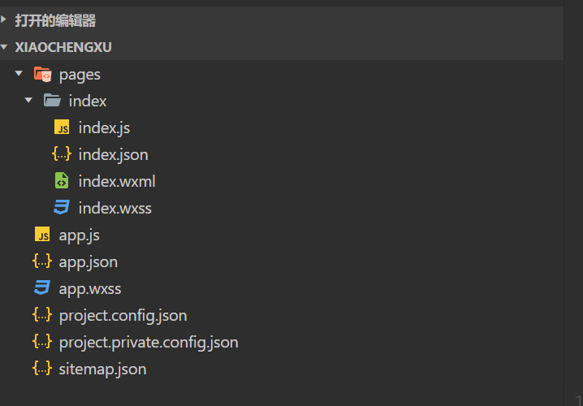

配置索引信息

常用设置

通用样式

整个项目配置文件

入库文件

页面样式

页面布局

配置页面信息

Js写逻辑

index首页

页面